# 智能定位系统需求分析

## 智能定位系统总体描述

### 1.1系统功能

智能定位系统为智能家禽饲养系统或其他以定位为核心的系统的雏形，系统利用GPS定位技术和RFID电子标签定位技术实现，功能主要分为两个模块，GPS定位功能模块和RFID定位功能模块。系统截图如图1.1所示。



图1.1智能定位系统界面图

1.2运行环境

* 硬件平台：PC台式机或笔记本；
* 操作系统：windows/linux/mac；
* 支撑环境：nodejs，mysql；

## 功能需求描述

### 2.1GPS定位功能模块

GPS定位功能模块共分为三个子模块，分别为GPS信息管理模块，定位对象管理模块，电子围栏模块。如图2.1所示为模块截图。

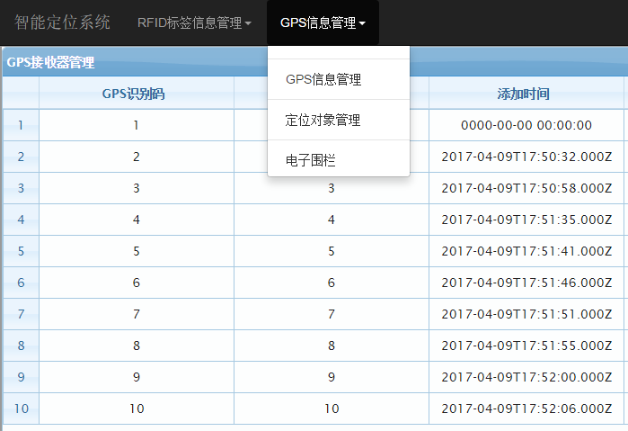

图2.1GPS定位模块

2.1.1GPS信息管理

功能描述：

* 添加GPS功能（管理添加新的GPS，添加字段包括GPS唯一的识别码和设备别名）。
* 修改GPS信息（可修改GPS的设备别名，识别码不可修改）。
* 删除GPS。

模块截图如图2.2所示。

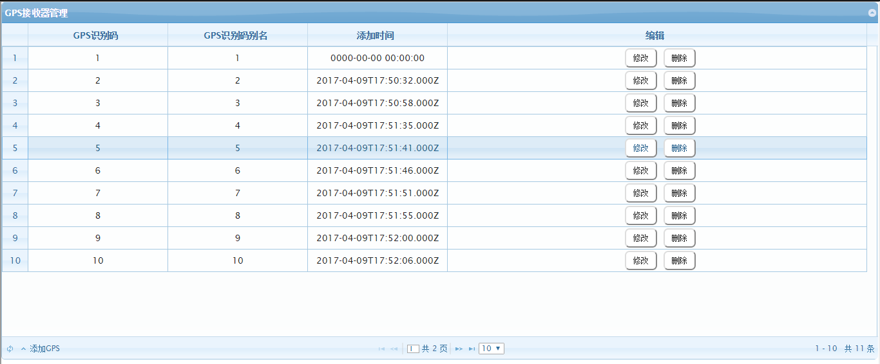

图2.2 GPS信息管理子模块

2.1.2定位对象管理

功能描述：

* 添加对象信息，可给对象添加唯一的GPS绑定；
* 修改对象信息（定位对象类型，定位对象别名，是否绑定GPS，绑定的GPS识别码）；
* 删除对象信息（删除对象后，所绑定的GPS也将自动解绑）；
* 对象解绑GPS（对某一对象可以直接操作解除与GPS的绑定）；
* 支持多条件查询定位对象（按定位对象类型查询，按定位对象别名查询，按是否绑定GPS查询，按GPS识别码查询，按添加对象时间查询）。

2.1.3电子围栏

功能描述：

* 绘制电子围栏区域（多边形），如图2.3所示；
* 定位对象位置显示（可选择查看所有已经绑定的GPS的定位对象或单独查看）如图2.4所示；
* 加载已经绘制好的区域，用户可选择重新绘制电子围栏区域，如图2.5所示；
* 定位对象轨迹查询（可选择查看全部已经绑定的GPS的定位对象轨迹或单独查看，按时间查询定位对象轨迹），如图2.6所示；
* 检测定位对象是否在电子围栏中，如不在可执行响应的操作（如报警），如图2.7所示。

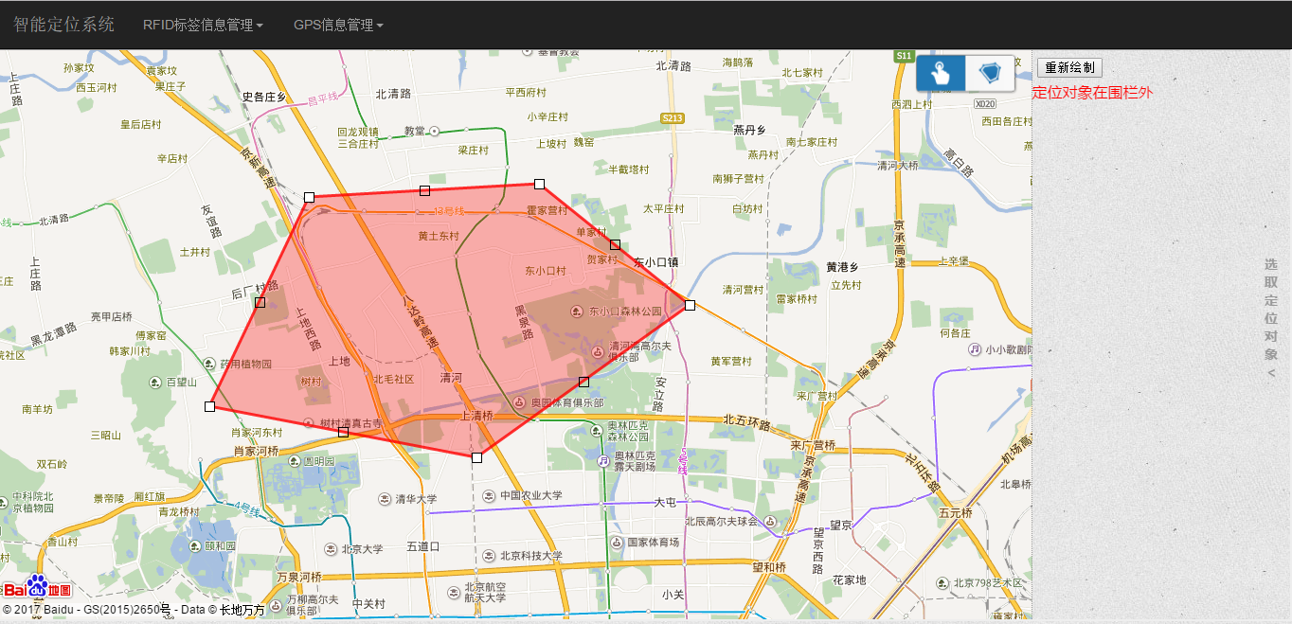

图2.3绘制电子围栏

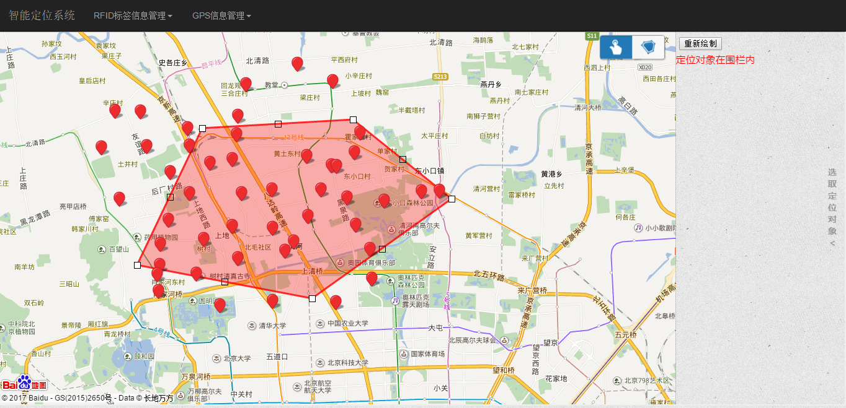

图2.4显示定位对象

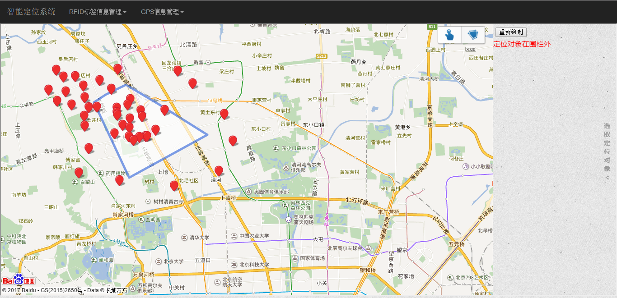

图2.5加载已绘制的电子围栏

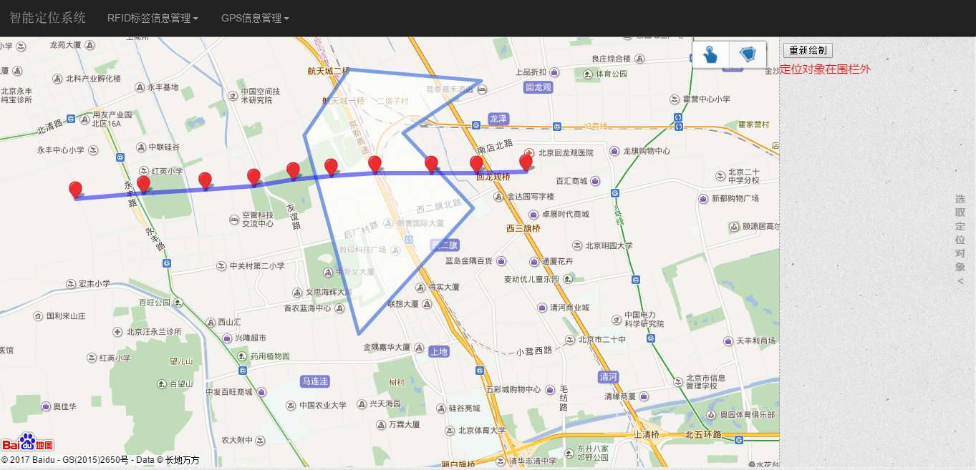

图2.6定位对象轨迹

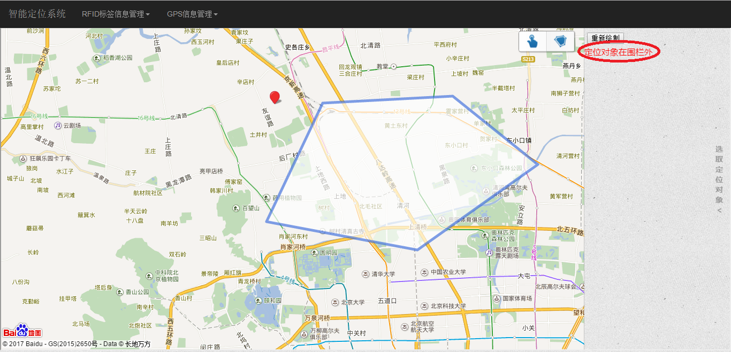

图2.7定位对象在栅栏外

2.2RFID电子标签定位功能模块描述

RFID电子标签定位功能模块共分为三个子模块，分别为电子标签管理模块，定位对象管理模块，定位对象显示模块。如图2.8所示为模块截图。

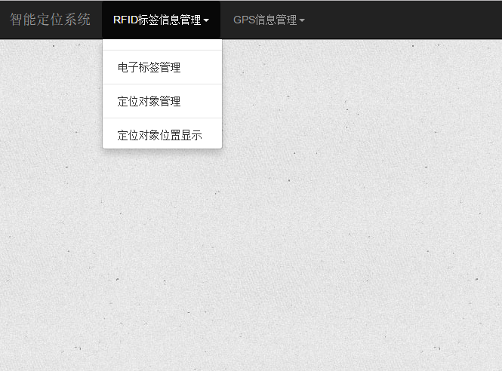

图2.8RFID电子标签定位模块

2.2.1电子标签管理

功能描述：

* 添加电子标签（添加字段包括电子标签唯一的识别码和电子标签别名）；
* 修改电子标签信息（可修改电子标签的设备别名，识别码不可修改；
* 删除电子标签。

2.2.2定位对象管理

功能描述：

* 添加对象信息，可给对象添加唯一的电子标签绑定；
* 修改对象信息（定位对象类型，定位对象别名，是否绑定电子标签，绑定的电子标签识别码）；
* 删除对象信息（删除对象后，所绑定的电子标签也将自动解绑）；
* 对象解绑电子标签（对某一对象可以直接操作解除与电子标签的绑定）；
* 支持多条件查询定位对象（按定位对象类型查询，按定位对象别名查询，按是否绑定电子表亲查询，按电子标签识别码查询，按添加对象时间查询）。

2.2.3定位对象位置显示

功能描述：

* 定位对象位置显示，如图2.9所示；
* 选取查看定位对象信息（定位对象别名，绑定的电子标签，位置坐标）；
* 用户可在右侧选择选项条中选择需要查看的定位对象，可选择查看全部已经绑定的电子标签的定位对象，也可单独查看；
* 定位对象超出检测器范围，系统进行报警提示，并可记录最后消失点的位置坐标；

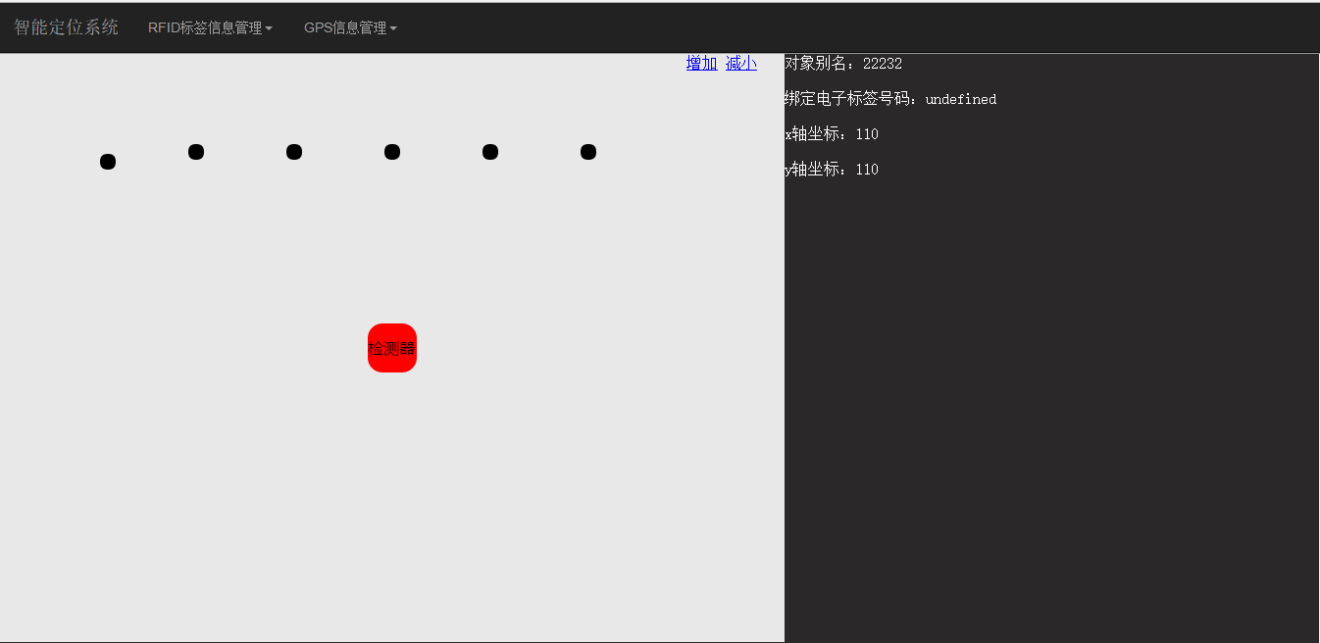

图2.9

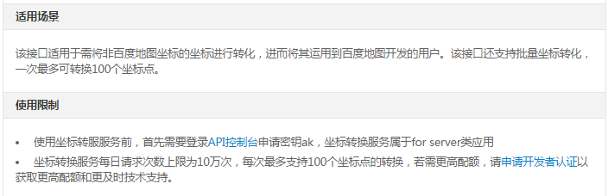

百度地图坐标转换会返回不一样的顺序，使用批量坐标转换